NIVELL 1

Exercici 1
A partir dels documents adjunts (estructura dades i dades_introduir), importa les dues taules. Mostra les característiques principals de l'esquema creat i explica les diferents taules i variables que existeixen. Assegura't d'incloure un diagrama que il·lustri la relació entre les diferents taules i variables.

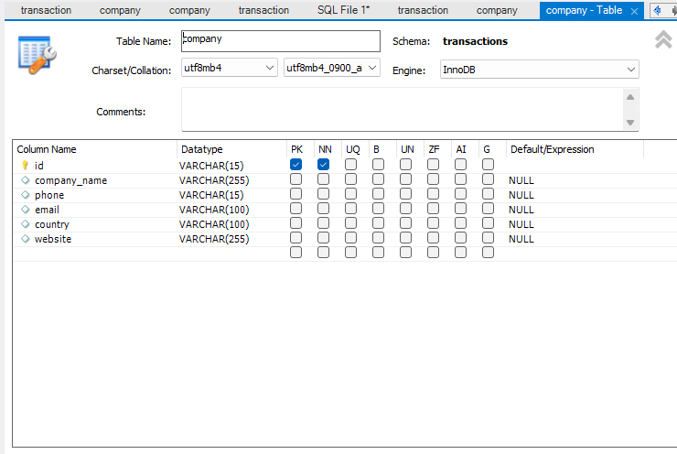
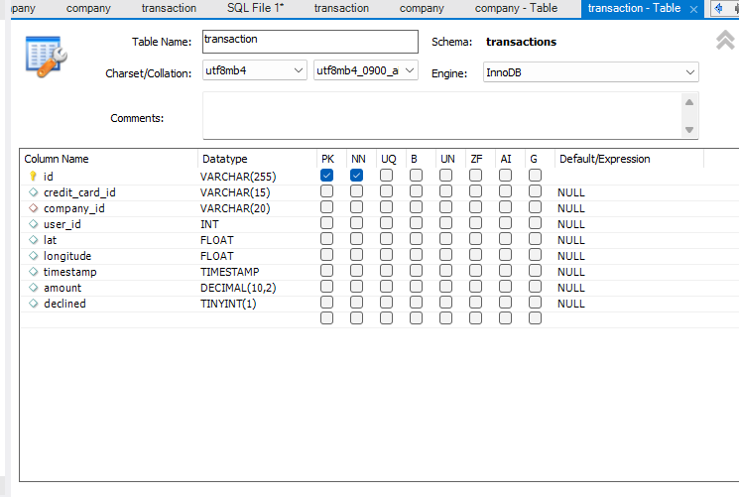

Tal i com podem veure a les captures anteriors, podem veure les taules creades i les seves columnes, amb els seus camps corresponents. Tanmateix, també ens permet veure quina és la seva Primary Key corresponent a cada cas.

A continuació tenim les dues taules amb totes les dades que hem afegit tal i com recomana l'exercici

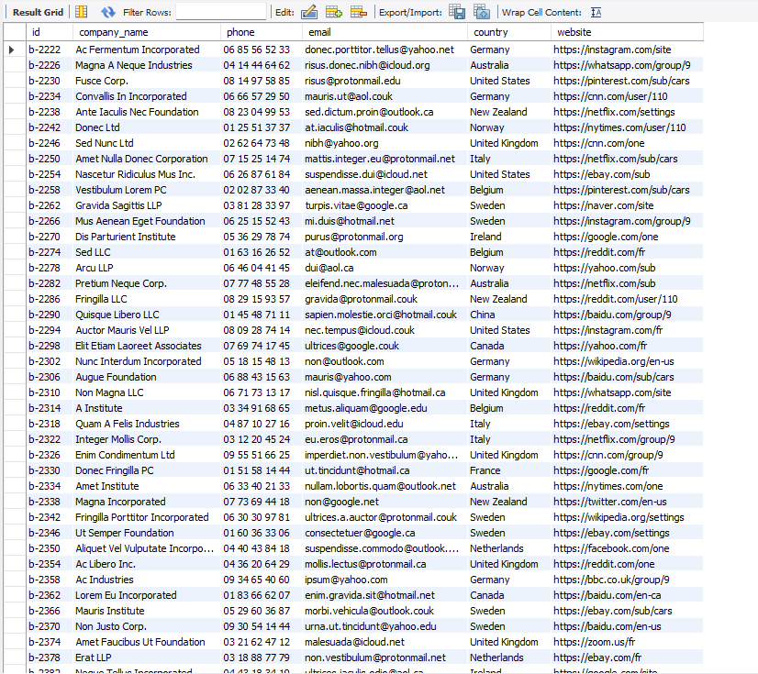

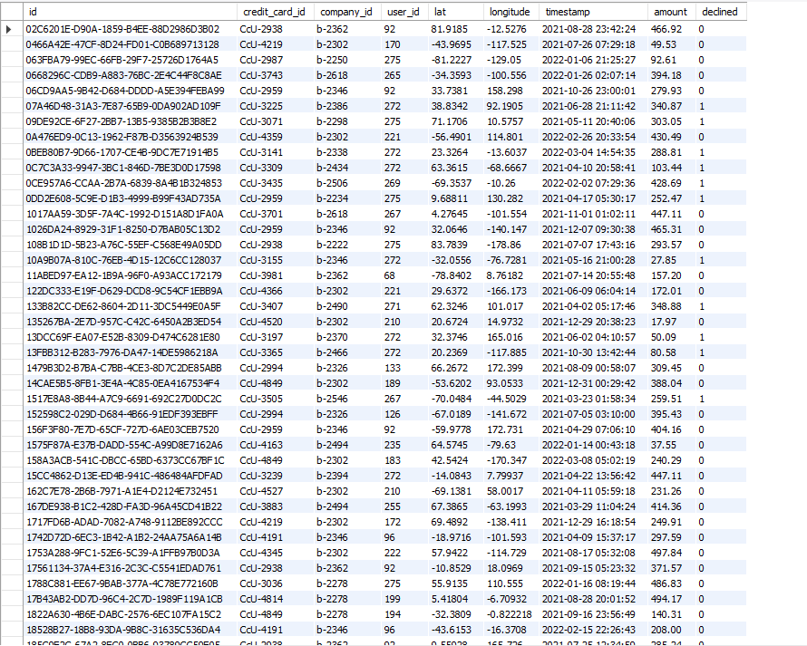

I en quant al diagrama… el podem crear mitjançant l’apartat de MySQL Models

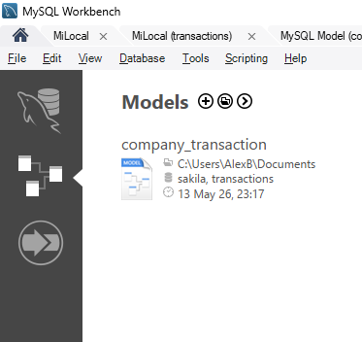

I després…

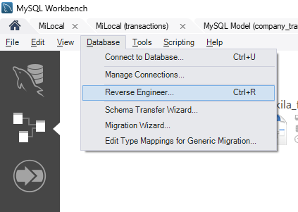

I ja tenim les dues taules amb la relació feta. En aquest cas ha sigut automàtic, però hem revisat que les relacions estiguin correctament fetes.

En aquest cas no hem hagut de corregir res. Han sortit correctament.

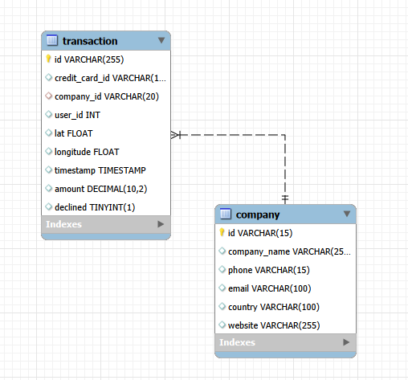

Es una base de dades amb un model relacional transaccional.

He ficat els ID amb clau primària. Company_id funciona com a clau forana, enllaçant la transacció amb l'empresa on s'ha fet el pagament.

La resta de camps son FLOAT, INT, DECIMAL, Etc, perquè és el que requereix el seu camp correspondent.

La relació entre taules es de N:1, sent N transactions i companyia 1, perquè una companyia pot tenir moltes transaccions.

Exercici 2

Utilitzant JOIN realitzaràs les següents consultes:

- Llistat dels països que estan generant vendes.
- Des de quants països es generen les vendes.
- Identifica la companyia amb la mitjana més gran de vendes.

Llistat dels països que estan generant vendes:

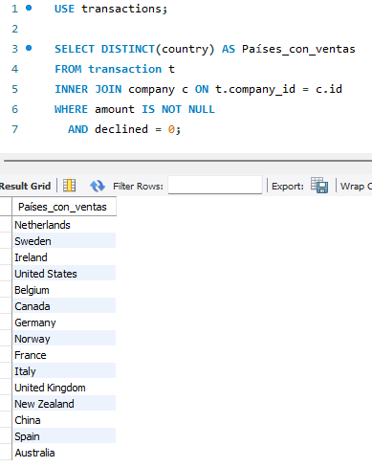
Des de quants països es generen les vendes:

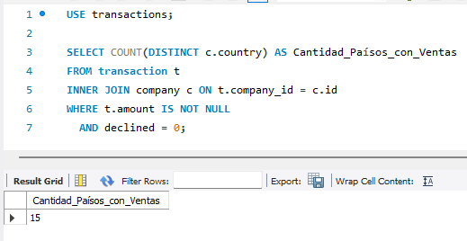

Identifica la companyia amb la mitjana més gran de vendes

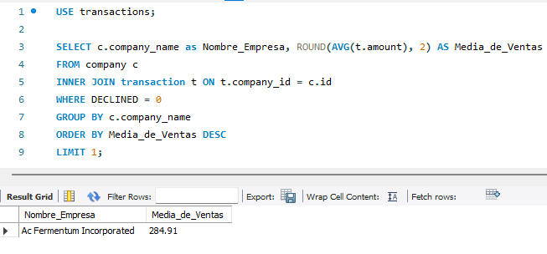

Exercici 3

Utilitzant només subconsultes (sense utilitzar JOIN):

- Mostra totes les transaccions realitzades per empreses d'Alemanya.
- Llista les empreses que han realitzat transaccions per un amount superior a la mitjana de totes les transaccions.
- Eliminaran del sistema les empreses que no tenen transaccions registrades, entrega el llistat d'aquestes empreses.

> Mostra totes les transaccions realitzades per empreses d'Alemanya.

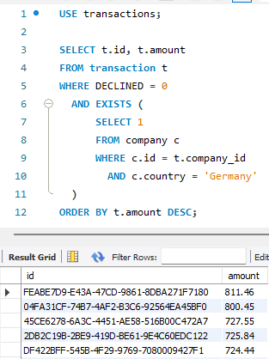

> Resultat en files creades

> Llista les empreses que han realitzat transaccions per un amount superior a la mitjana de totes les transaccions.

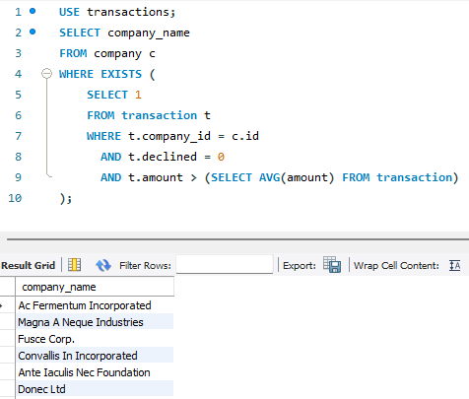

> Elimina del sistema les empreses que no tenen transaccions registrades, entrega el llistat d'aquestes empreses.

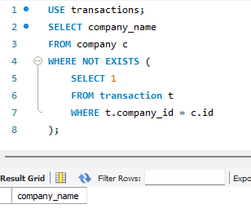

...El resultat, tal i com es pot veure, és que no hi ha cap empresa sense transaccions.

Exercici 4

La teva tasca és dissenyar i crear una taula anomenada "credit_card" que emmagatzemi detalls crucials sobre les targetes de crèdit. La nova taula ha de ser capaç d'identificar de manera única cada targeta i establir una relació adequada amb les altres dues taules ("transaction" i "company"). Després de crear la taula serà necessari que ingressis la informació del document denominat "dades_introduir_credit". Recorda mostrar el diagrama i realitzar una breu descripció d'aquest.

> Codi

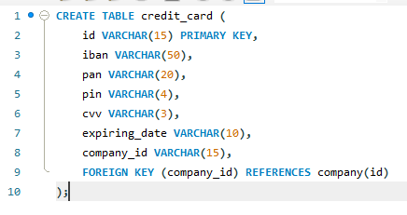

…Ara anem a crear la taula amb els camps necessaris. És a dir, totes les columnes, tipologia de dada i limit de caracters

Tanmateix, també definirem la FK (company_id) i la referència d’una taula aliena. En aquest cas, el camp id de la taula company.

Després tan sols afegim les dades tal i com posa al arxiu N1-Ex.4__ datos_introducir_credit.sql adherid al itacademy.

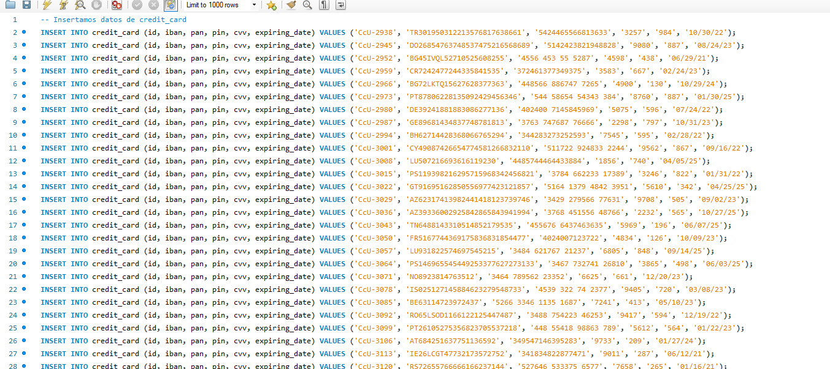

> Diagrama
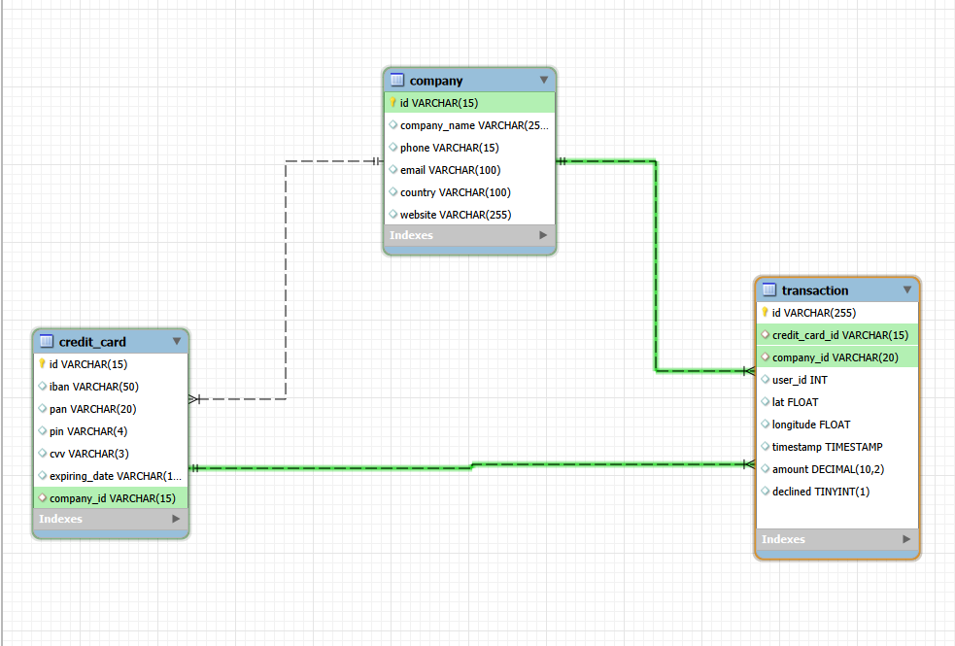

Aquesta base de dades té un model relacional transaccional.

La relació de Company amb Credit Card es 1:N
La relació de Credit_Card amb Transaction es 1:N
La relació de Transaction amb Company es N:1

La línea de les relacions es discontinua perquè no hi ha cap taula dependent.

Les relacions PER DEFECTE estaven malament entre Credit Card i Transaction i he corregit manualment la relació a 1:N .

Per fer-ho ho he afegit manualment desde el submenú que ensenyo a continuació, desde la mateixa pàgina d’edició del diagrama.

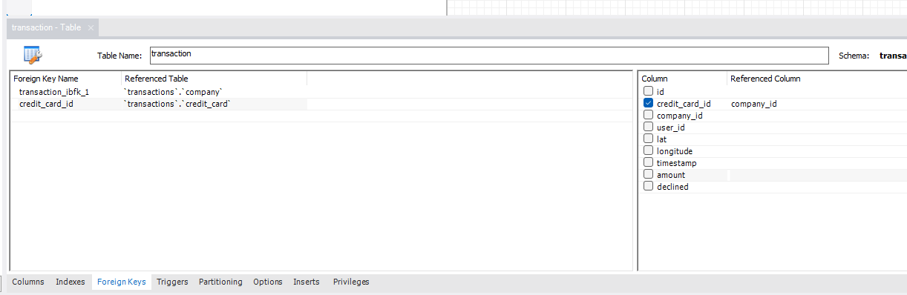

Tot i que també és pot fer mitjançant codi. Ho podriem fer de la segúent manera:

ALTER TABLE transaction
ADD CONSTRAINT fk_trans_card
FOREIGN KEY (credit_card_id) REFERENCES credit_card(id);

Exercici 5
El departament de Recursos Humans ha identificat un error en el número de compte associat a la targeta de crèdit amb ID CcU38-29. La informació que ha de mostrar-se per a aquest registre és: TR323456312213576817699999. Recorda mostrar que el canvi es va realitzar.

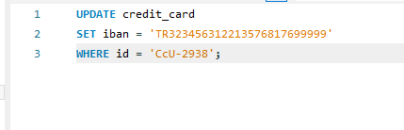

Fem un select i un where id = ‘CcU-2938’ i podrem veure que ha sigut modificat el iban satisfactoriament

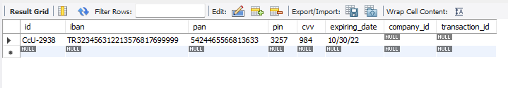

Exercici 6
En la taula "transaction" ingressa una nova transacció amb la següent informació:

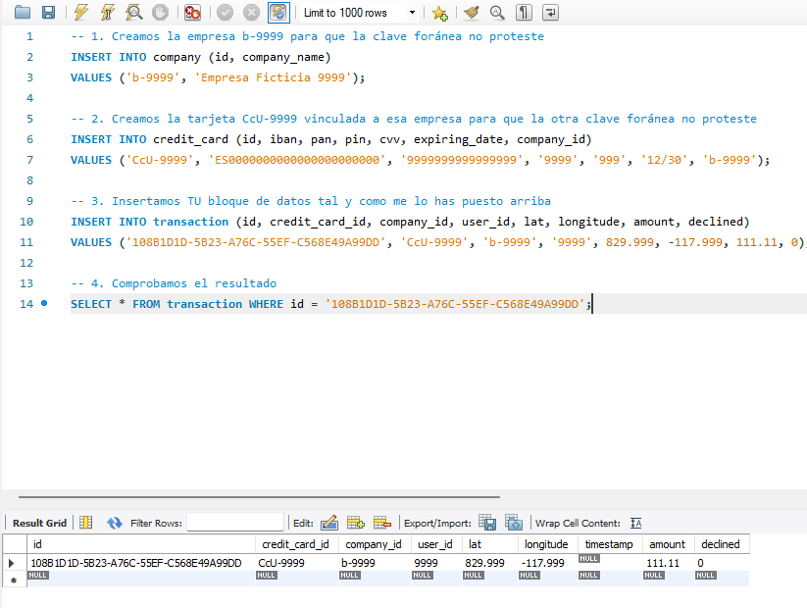

Donat que hem de crear una nova transacció a la taula transaccions, hem hagut de crear també un registre per a les taules de Company i Credit Card.

Però, per què? Com tenim relacions entre les taules, no podem crear a Transaction un ID amb tota la informació, quan aquesta está correlacionada amb la resta de taules (Company i Credit Card) degut a les relacions entre taules.

Per tant, com no he desactivat les relacions entre elles, he hagut d’afegir les mateixes dades als camps on hi ha una foreign key a Company i Credit Card.

A més a més, addicionalment, he afegit informació extra per donar context. No era necessari, pero ho he fet així per fer una feina una mica més completa.

Exercici 7
Des de recursos humans et sol·liciten eliminar la columna "pan" de la taula credit_card. Recorda mostrar el canvi realitzat.

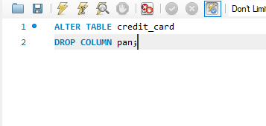

Comprovació de que la columna, efectivament, ha sigut eliminada.

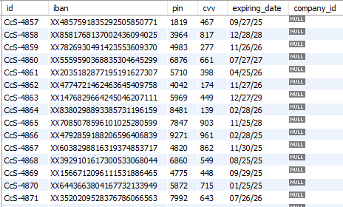

Exercici 8

Descarrega els arxius CSV que trobaràs a l'apartat de recursos:

american_users.csv
european_users.csv
companies.csv
credit_cards.csv
transactions.csv

Estudia'ls i dissenya una base de dades amb un esquema d'estrella que contingui, almenys 4 taules de les quals puguis realitzar les següents consultes:
La taula de products.csv l'utilitzarem més endavant.

> Creació de la taula transactions amb 19 camps, tal i com apareix al CSV (i mateix ordre).

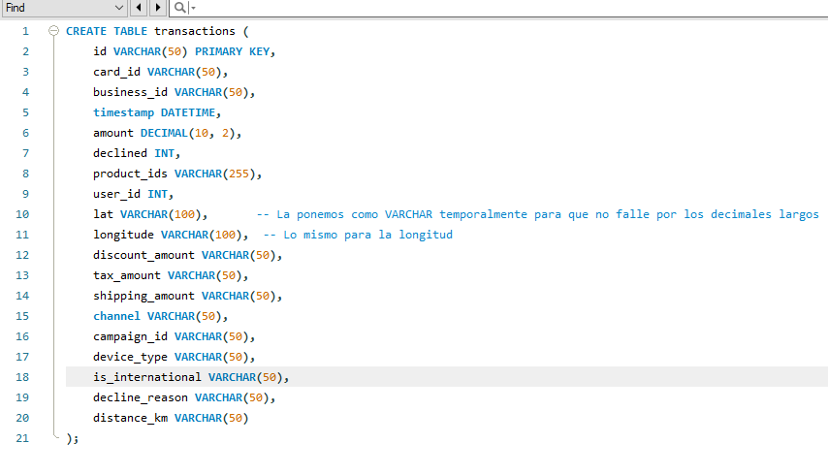
> Introducció de dades (19 camps, igual que a la creació de dades)

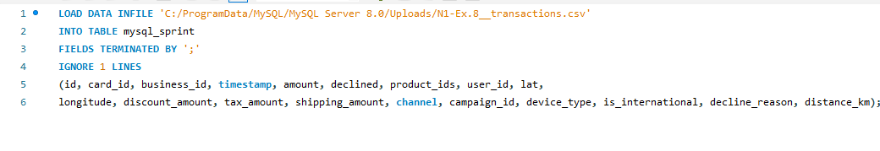

Nota: És recomenable crear la taula de fets com la última, realment. Perquè al crearles abans, MySQL no ens permetrà definir les seves claus foreign key, ja que les taules de dimensions a les quals ha d'apuntar encara no existirien.

Tot i així, jo he definit les relacions més tard amb un alter table. Així que aquest ordre no m’ha suposat cap problema.

> Creació de la taula american_european_users.csv i introducció de dades

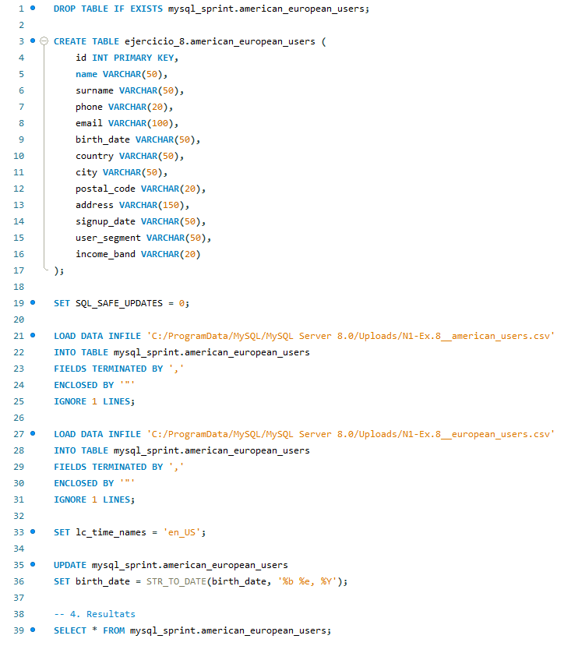

He definit els camps i la tipologia de dades en la creació de la taula, especificant el canvi de línia amb una coma, i fent que respecti les dobles cometes dintre dels camps.

A continuació he importat les dades dels dos CSV, canviant el format de VARCHAR a DATE.
> Comprovació de les dades a american_european_users.csv

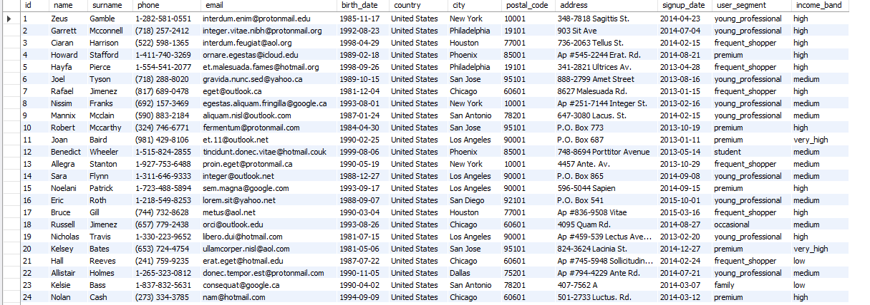

Nota: La columna birth_date tenia les dades en un format no americà, ni tampoc seguia les directrius establertes per MySQL per poder llegir les dades (format nort-americà).

Les he posat en format VARCHAR i després transformat en date.

> Creació de taula companies.csv

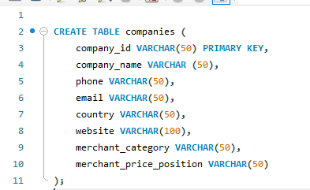

> Inserció de dades a companies.csv

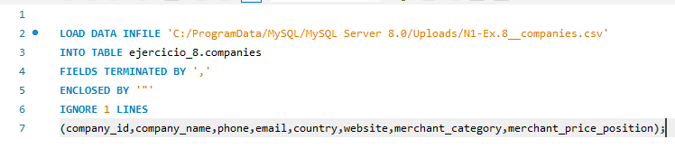

> Resultats obtinguts

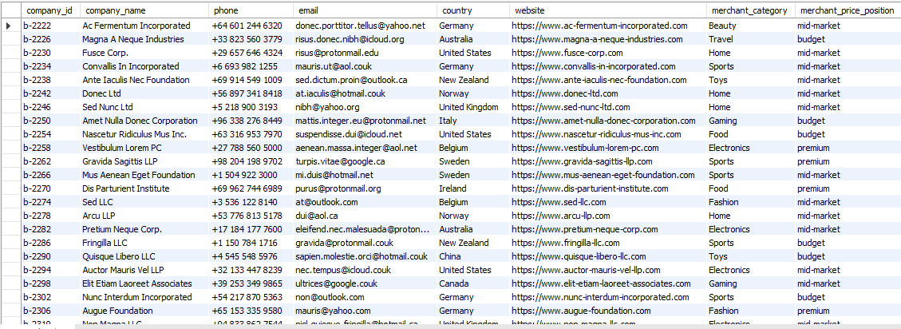

> Creació de la taula Credit_Cards i inserció de dades (amb transformació del camp expiring_date a VARCHAR a Date)

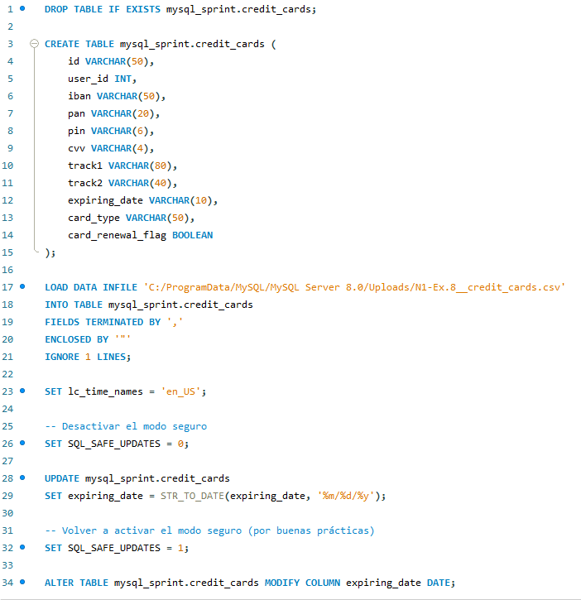

> Resultats

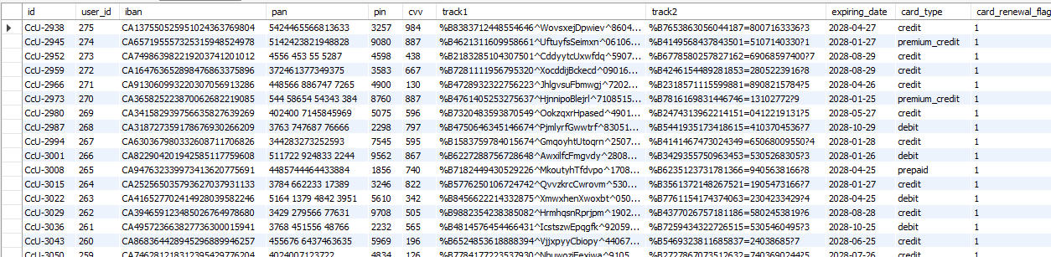

> Creació de relacions mitjançant Alter Table, una vegada totes les taules han sigut creades

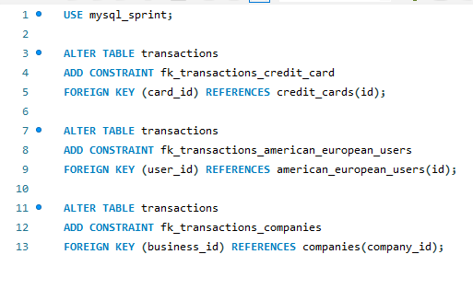
> Comprovació dels resultats de les relacions entre taules

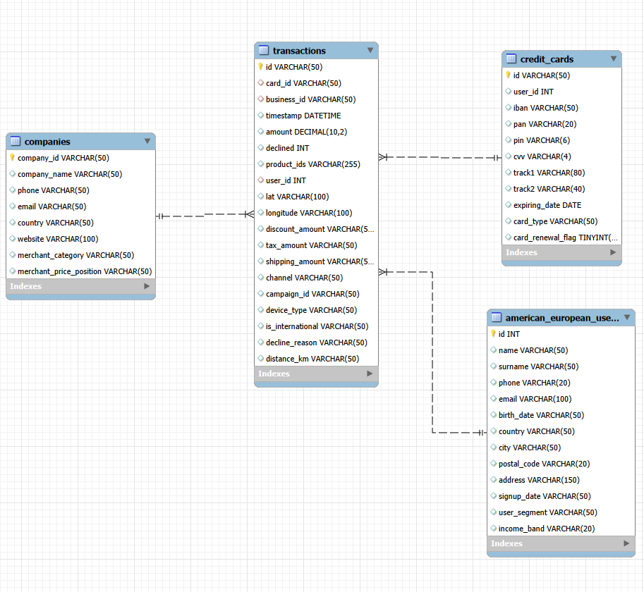

En aquest cas, el diagrama es tipo ESTRELLA. Diferent als dos diagrames que hem vist anteriorment. Aquí tampoc tenim cap taula dependent. I les relacions son N:1 de la taula de fets (transaccions) cap a la resta de taules de dimensions.

Exercici 9

Realitza una subconsulta que mostri tots els usuaris amb més de 80 transaccions utilitzant almenys 2 taules.

> Creació del codi + resultats

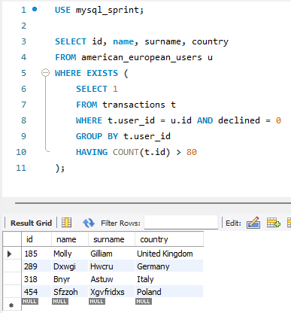

Exercici 10

Mostra la mitjana d'amount per IBAN de les targetes de crèdit a la companyia Donec Ltd, utilitza almenys 2 taules.

> Codi per fer-ho + resultats

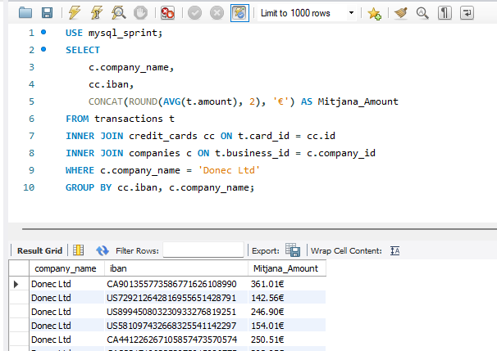

NIVELL 2

Exercici 1
Identifica els cinc dies que es va generar la quantitat més gran d'ingressos a l'empresa per vendes. Mostra la data de cada transacció juntament amb el total de les vendes.

> Creació del codi i resultat

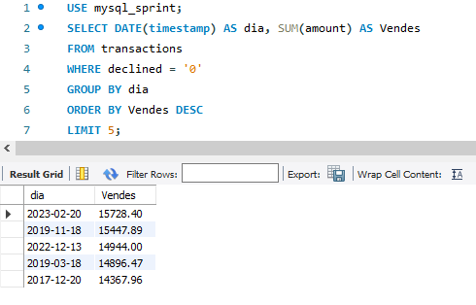

Exercici 2
Presenta el nom, telèfon, país, data i amount, d'aquelles empreses que van realitzar transaccions amb un valor comprès entre 350 i 400 euros i en alguna d'aquestes dates: 29 d'abril del 2015, 20 de juliol del 2018 i 13 de març del 2024. Ordena els resultats de major a menor quantitat

> Codi utilitzat

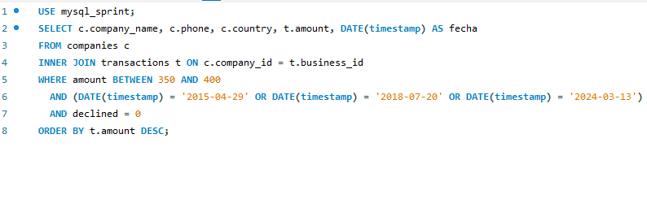

> Resultat

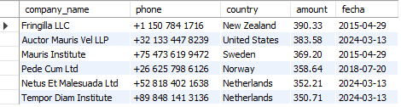

Exercici 3
Necessitem optimitzar l'assignació dels recursos i dependrà de la capacitat operativa que es requereixi, per la qual cosa et demanen la informació sobre la quantitat de transaccions que realitzen les empreses, però el departament de recursos humans és exigent i vol un llistat de les empreses on especifiquis si tenen igual o més de 400 transaccions o menys.

> Codi de l’enunciat

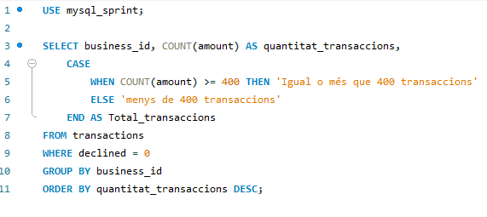
> Resultat

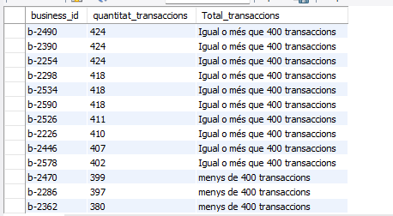

Exercici 4

Elimina de la taula transaction el registre amb ID 000447FE-B650-4DCF-85DE-C7ED0EE1CAAD de la base de dades.

> Codi de l’exercici i comprovació de que ha sortit com volen

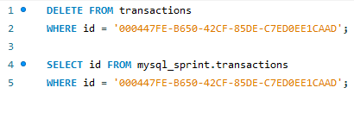

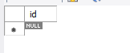

Exercici 5

La secció de màrqueting desitja tenir accés a informació específica per a realitzar anàlisi i estratègies efectives. S'ha sol·licitat crear una vista que proporcioni detalls clau sobre les companyies i les seves transaccions. Serà necessària que creïs una vista anomenada VistaMarketing que contingui la següent informació: Nom de la companyia. Telèfon de contacte. País de residència. Mitjana de compra realitzat per cada companyia. Presenta la vista creada, ordenant les dades de major a menor mitjana de compra.

> Creació de la vista + execució dels resultats

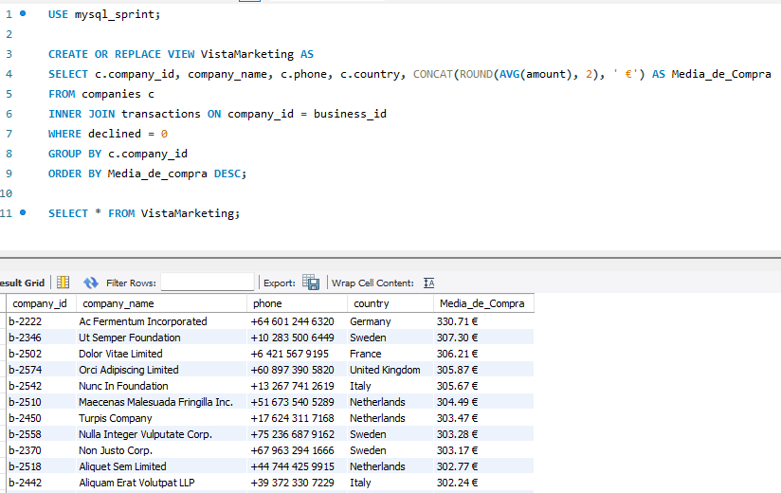

NIVELL 3

Exercici 1
Crea una nova taula que reflecteixi l'estat de les targetes de crèdit basat en si les tres últimes transaccions han estat declinades aleshores és inactiu, si almenys una no és rebutjada aleshores és actiu. Partint d’aquesta taula respon:

👉 Quantes targetes estan actives?

> Codi
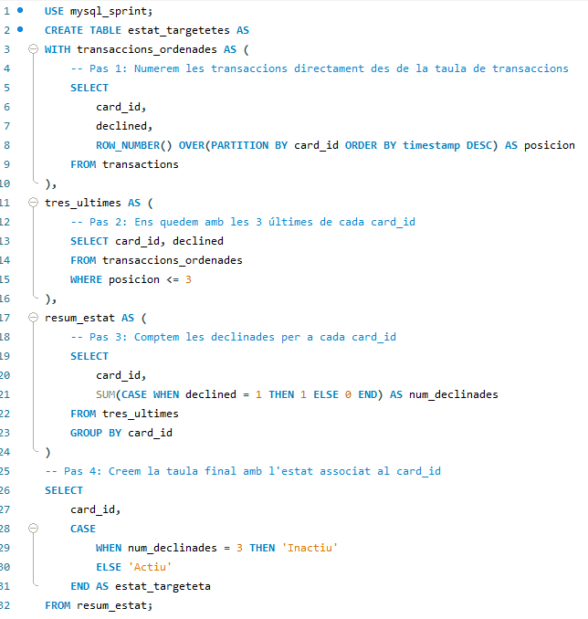

> Resultat

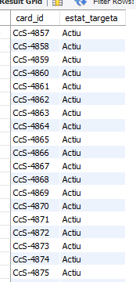

Em surten totes actives, perquè cap ha arribat a tenir 3 intents de declinada.
> Responent a la pregunta de “Quantes targetes estan actives?”

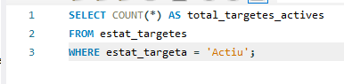

La resposta és, 5000.

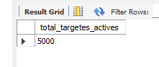

Exercici 2
Crea una taula amb la qual puguem unir les dades de l'arxiu de products.csv amb la base de dades creada (ja que fins ara no podíem fer-ho), tenint en compte que des de transaction tens product_ids. Genera la següent consulta:

👉 Necessitem conèixer el nombre de vegades que s'ha venut cada producte.

> Creació de la taula i inserció de dades

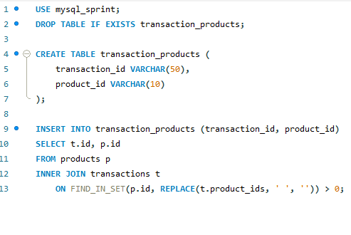
He utilitzat la funció FIND_IN_SET treient l’espai amb replace. És una funció que, de no fer-ho així, no podrem treure els resultats desitjats.

Ha de ser més gran que 0, perquè és un llistat que comença desde el valor 1. Si no té valor, significa que no hi ha hagut cap transacció.

> Resultats del codi executant-se

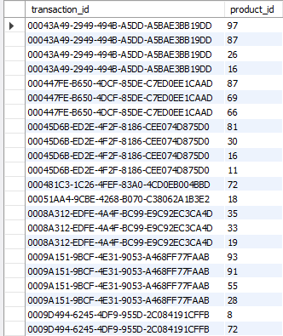

> Resposta a “Necessitem conèixer el nombre de vegades que s'ha venut cada producte.”

